|  |  |  |
| --- | --- | --- |
| Univerzitet u Nišu  Elektronski fakultet |  | Katedra za Automatiku  Modul: Upravljanje sistemima  Predmet:  Programabilni logički kontroleri |

Pametna mešalica

izveštaj za polaganje projektnog zadatka

Slika koja je u vezi sa vašim projektom

|  |  |
| --- | --- |
| Profesori: | Studenti:  Darko Gligorijević | 18489  Darko Gligorijević | 18119  Lazar Stošić | 18528 |

Januarski, 2024.

Sadržaj

Uvod 2

Opis projektnog zadatka 3

Program za konroler i panel 4

Korisničko uputstvo 5

Opšte napomene 6

# Uvod

U okviru ovog izveštaja predstavljen je PLC (Programmable Logic Controller) sistem koji je razvijen za automatizaciju procesa mešanja maltera. PLC sistem je implementiran kako bi omogućio automatsko upravljanje različitim fazama procesa, uključujući punjenje i pražnjenje rezervoara, mešanje sastojaka i kontrolu rada ventila.

Sistem se sastoji od više komponenti, uključujući senzore za detekciju nivoa tečnosti, ventile za kontrolu protoka vode, cementa i peska, mikser za homogenizaciju smese, kao i PLC kontroler koji upravlja celokupnim procesom na osnovu unapred definisanih algoritama i logike.

U ovom izveštaju će se detaljno opisati arhitektura i funkcionalnost PLC sistema, kao i koraci u procesu mešanja maltera koji su implementirani u okviru ovog projektnog zadatka.

# Opis projektnog zadatka

Projektni zadatak se odnosi na automatizaciju procesa mešanja maltera u industrijskom okruženju. Ovaj proces uključuje seriju koraka koje treba automatizovati radi povećanja efikasnosti, preciznosti i pouzdanosti proizvodnje maltera.

1. **Proces mešanja maltera:** Glavni deo projektnog zadatka je automatizacija procesa mešanja maltera. Ovaj proces uključuje dodavanje određenih proporcija cementa, peska i vode u odgovarajućem redosledu kako bi se postigla željena konzistencija i kvalitet maltera. Mešanje se vrši pomoću miksera koji osigurava homogenu smesu.
2. **Senzori:** U okviru sistema su implementirani senzori koji detektuju nivoe tečnosti u rezervoarima. Ovi senzori prate nivoe vode, cementa i peska kako bi se kontrolisao proces dodavanja i pražnjenja sastojaka. Detalji senzora uključuju senzore za detekciju nivoa vode, cementa i peska, kao i senzor za detekciju prisustva kamiona ispod rezervoara radi inicijacije procesa.
3. **Aktuatori:** Aktuatori u sistemu su ventili koji kontrolišu protok vode, cementa i peska u rezervoarima. Ovi ventili se automatski otvaraju i zatvaraju na osnovu signala PLC kontrolera i stanja senzora kako bi se postigla tačna doziranja sastojaka i održao stabilan proces mešanja.
4. **PLC kontroler:** PLC kontroler koordinira rad senzora, aktuatora i drugih komponenti. On prima ulazne signale od senzora, izvršava programiranu logiku i šalje odgovarajuće komande aktuatorima radi kontrolisanja procesa mešanja maltera.

Ovaj projektni zadatak ima za cilj da omogući automatizaciju procesa mešanja maltera kako bi se postigla efikasnost, preciznost i pouzdanost u industrijskom okruženju.

# Program za konroler

**Tabele ulaza, izlaza i pomoćnih lokacija:**

|  |  |  |
| --- | --- | --- |
| Ulazi | | |
| Naziv | **Adresa** | **Opis** |
| S_1 | 2960.0 | Ultrazvučni senzor |
| S_2 | 2960.1 | Senzor za nivo vode |
| S_3 | 2960.2 | Senzor za nivo cementa |
| S_4 | 2960.3 | Senzor za nivo peska |
| ON_OFF | 2960.4 | ON/OFF prekidač |
|  | | |

|  |  |  |
| --- | --- | --- |
| Izlazi | | |
| Naziv | **Adresa** | **Opis** |
| V_1 | 2961.0 | Ventil za vodu |
| V_2 | 2961.1 | Ventil za cement |
| V_3 | 2961.2 | Ventil za pesak |
| V_4 | 2961.3 | Ventil za pražnjenje rezervoara |
| M_1 | 2961.4 | Mikser |

|  |  |  |
| --- | --- | --- |
| Pomoćne lokacije | | |
| Tip | **Adresa** | **Opis** |
| SET | 100.00 | Pokreće tajmer za miksovanje |
| TIM | 0001 | Tajmer za miksovanje |
| TIM | 0002 | Tajmer pražnjenja rezervoara |

**Izgled ladder dijagrama:**

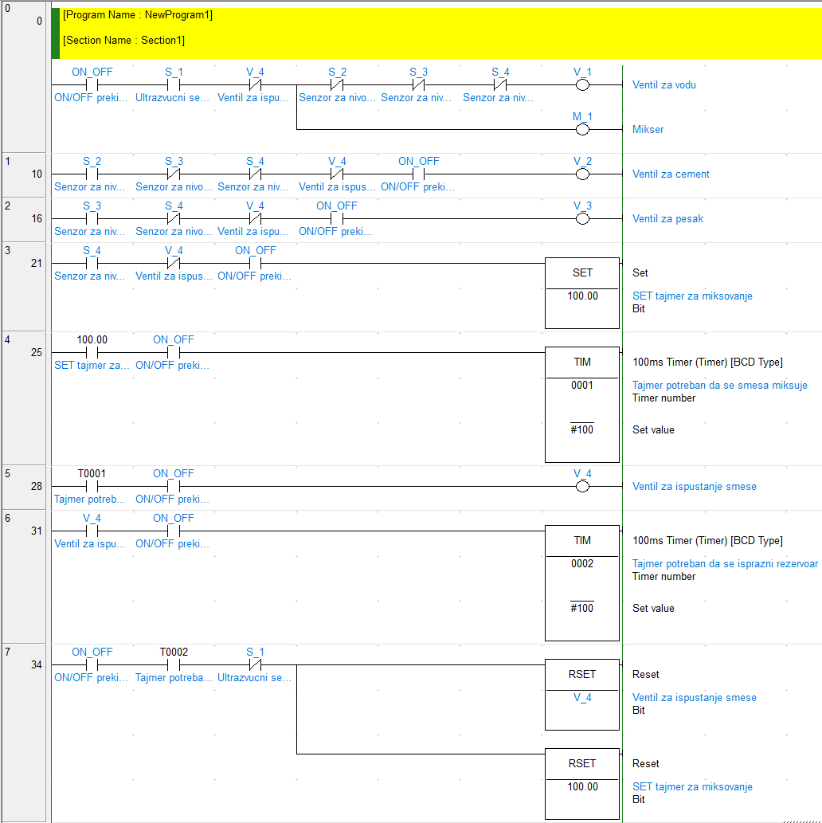

**Opis ladder dijagrama:**

Ladder dijagram prikazuje logiku i tok kontrolnih signala u PLC programu. Na početku se proverava da li je uopšte mašina uključena, odnosno na kojoj je poziciji prekidač. Ako je uključen onda se proverava stanje senzora za detekciju prikolice kamiona (ultrasonični senzor), ukoliko jeste, uključuje se ventil za vodu i mikser. Kada nivo vode dostigne određeni prag (senzor koji detektuje nivo vode), isključuje se ventil za vodu, a aktivira ventil za cement. Slično tome, kada se nivo cementa postavi (senzor koji detektuje nivo cementa), aktivira se ventil za pesak. Kada senzor za pesak signalizira da je nivo peska dovoljan (senzor koji detektuje nivo peska), postavlja se SET_bit za tajmer, što pokreće tajmer. Dok tajmer odbrojava, mikser nastavlja da meša smesu I nakon završetka tajmera, isključuje se mikser I aktivira se donji ventil, koji omogućava pražnjenje smese u prikolicu kamiona. Dok se kamion ne pomeri, donji ventil ostaje otvoren. Kada se kamion pomeri, onda se resetuje SET bit koji je pokretao tajmer kao I donji ventil, što omogućava da se vratimo na početnoj poziciji. Ovaj ciklus se ponavlja sa svakim novim dolaskom kamiona.

# 

# Korisničko uputstvo

Za pokretanje sistema, prekidač se stavlja iz položaja OFF u ON. U toku daljeg korišćenja programa, sistem može da se isključi u bilo kom trenutku tako što se prekidač postavi iz položaja ON u OFF.

Kada je sistem uključen, sledeće što je potrebno jeste da sačekamo da kamion dođe sa prikolicom kako bi ultrasonični senzor to i detektovao (postavlja se S_1 na jedinicu). Čim se detektuje, u isto vreme se uključuje mikser i otvara se ventil za vodu. U ovom trenutku, rezervoar počinje da se puni vodom do određene tačke uz pomoć senzora za detekciju nivoa vode (postavlja se S_2 na jedinicu).

Isključuje se ventil za vodu i uključuje se ventil za cement. Rezervoar nastavlja da se puni sada cementom dok mikser i dalje radi, sve dok ne dođe do određene tačke uz pomoć senzora za detekciju nivoa cementa (postavlja se S_3 na jedinicu).

Isključuje se ventil za cement i uključuje se ventil za pesak. Rezervoar nastavlja da se puni peskom dok mikser i dalje radi, sve dok ne dođe do određene tačke uz pomoć senzora za detekciju nivoa peska (postavlja se S_4 na jedinicu).

Isključuje se ventil za pesak i postavlja se SET bit na jedinicu koju koristimo kao pomoćnu promenljivu kako bi pokrenuli tajmer koji će imati ulogu da nastavi sa mešanjem maltera neko određeno vreme. Kada se tajmer isključi, onda se otvara donji ventil koji pokreće još jedan tajmer koji je unapred definisan i zna koliko je potrebno vremena da se cela smesa isprazni iz rezervoara, takodje se i mikser isključuje.

Dok tajmer odbrojava i dok se prazni rezervoar, sada se nivo smese smanjuje, što znači da nam se određeni senzori isključuju. Prvo nam se isključuje senzor za detekciju nivoa peska (postavlja se S_4 na nulu), zatim se isključuje senzor za detekciju nivoa cementa (postavlja se S_3 na nulu) i na kraju nam se isključuje senzor za detekciju nivoa vode (postavlja se S_2 na nulu).

Kada tajmer prođe, odnosno kada se isprazni rezervoar i napuni prikolica, čeka se kamion da se pomeri. Ukoliko se to ne desi, onda ultrasonični senzor i dalje radi i ne dozvoljava donjem ventilu da se zatvori. Kada se kamion pomeri (postavlja se S_1 na nulu) onda se resetuje SET bit koji je bio važan za tajmer i donji ventil se zatvara. Ovim sistem opet dovodimo u prvobitni položaj odakle možemo da ponovimo postupak time što će doći sledeći kamion sa prikolicom.

Opšte napomene[1]

* Za pisanje izveštaja koristiti ovaj šablon. Možete sami birati font, ali veličina fonta može biti najviše 12 pt.
* Voditi računa o ispravnosti (gramatičkoj i pravopisnoj) vašeg izveštaja, kao i o upotrebi slova č, ć, š, đ, ž.
* Za formatiranje naslova, podnaslova i ostalih delova izveštaja, koristiti predefinisane stilove koje ćete ostaviti ovakve kakvi su ili ih sami definišite kako bi izveštaj bio konzistentan po pitanju fonta, razmaka, naslova i dr. Za ovo koristiti podešavanja koja se nalaze u *Home>Syles>...* Za naslove i podnalsove birati *Heading 1, Heading 2, Heading 3* u zavisnosti od potrebe. Korišćenje ovih stilova će omogućiti i automatsko formiranje Sadržaja na početku izveštaja. Sadržaj se ažurira levim klikom na reč *Sadržaj* na prvoj strani ovog izveštaja, pa biranjem opcije *Update entire table.*
* Poravnanje teksta treba da bude sa obe strane (*Justify*). Ispod svake korišćene slike napisati naziv slike. I ovde možete koristiti opciju *Styles>Photo* za formatiranje teksta ispod slike.
* Svaki od glavnih naslova (npr. *Heading 1*) treba da počinje na novoj strani, kao što je to već definisano pomoću opcije *Insert>Page Break* u ovom šablonu.
* Izveštaj mora da sadrži sve elemente date ovim šablonom.
* Izveštaj u WORD formatu poslati zajedno sa programima za kontroler. Sve fajlove kompresovati u jedan RAR fajl.
* Naziv WORD fajla treba da bude u formatu: br._ind._1_Prezime_1_br._ind_2_Prezime_2.docxs

1. Treba se držati pravila koja su ovde data, a za konačan izveštaj izbrisati ovu stranu